Resource: unfoldingWord® Open Bible Stories
unfoldingWord® Open Bible Stories © 2022 unfoldingWord. Released under CC BY-SA 4.0 license. unfoldingWord® Open Bible Stories has been adapted in the following languages: Tok Pisin, Arabic (عربي), French (Français), Hindi (हिंदी), Indonesian (Bahasa Indonesia), Portuguese (Português), Russian (Русский), Spanish (Español), Swahili (Kiswahili), and Simplified Chinese (简体中文) from unfoldingWord® Open Bible Stories © 2022 unfoldingWord. Released under CC BY-SA 4.0 license by Mission Mutual

unfoldingWord® Open Bible Stories

6. परमेश्वर इसहाक के लिए प्रबंध करता है
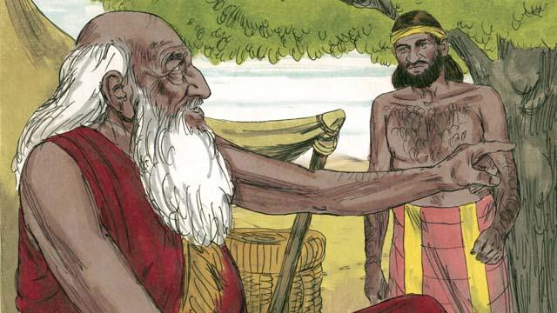
जब अब्राहम बहुत बूढ़ा हो गया था तब उसका पुत्र, इसहाक, एक पुरुष की आयु का हो गया था। इसलिए अब्राहम ने अपने एक सेवक को अपने पुत्र इसहाक के लिए उस देश से एक पत्नी लाने के लिए भेजा जहाँ उसके रिश्तेदार रहते थे।
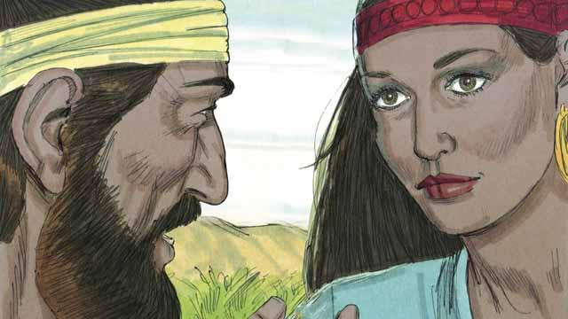
जहाँ अब्राहम के रिश्तेदार रहते थे उस देश को जाने की एक बड़ी लंबी यात्रा के बाद परमेश्वर उस सेवक को रिबका के पास ले गया। वह अब्राहम के भाई की पोती थी।
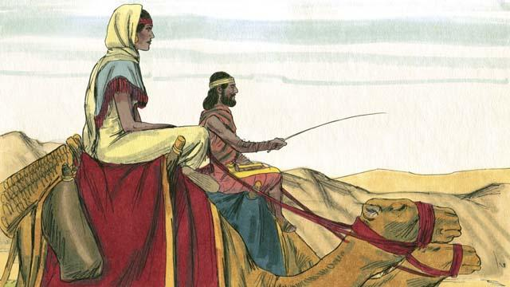
रिबका अपने परिवार को छोड़ कर उस सेवक के साथ वापिस जाने के लिए मान गई। जैसे ही वे पहुँचे इसहाक ने उससे विवाह कर लिया।
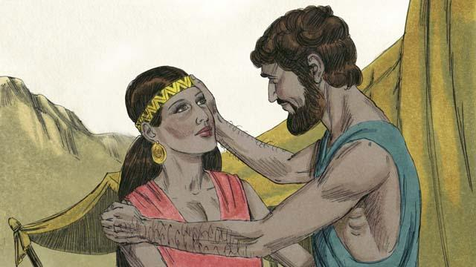
एक लंबे समय के बाद, अब्राहम मर गया। तब परमेश्वर ने अब्राहम के पुत्र इसहाक को, अब्राहम के साथ बाँधी गई वाचा की वजह से आशीष दी। उस वाचा में परमेश्वर की एक प्रतिज्ञा थी कि अब्राहम के अनगिनत वंशज होंगे। परन्तु इसहाक की पत्नी रिबका के संतान उत्पन्न नहीं हुईं।
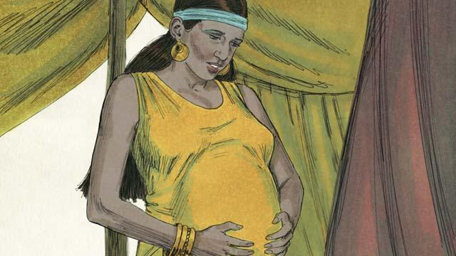
इसहाक ने रिबका के लिए प्रार्थना की, और परमेश्वर ने उसे जुड़वाँ बच्चों का गर्भ धारण करने में सक्षम किया। जिस समय वे बच्चे रिबका के गर्भ में ही थे वे आपस में लड़ने लगे, इसलिए जो कुछ हो रहा था रिबका ने वह परमेश्वर को बता दिया।
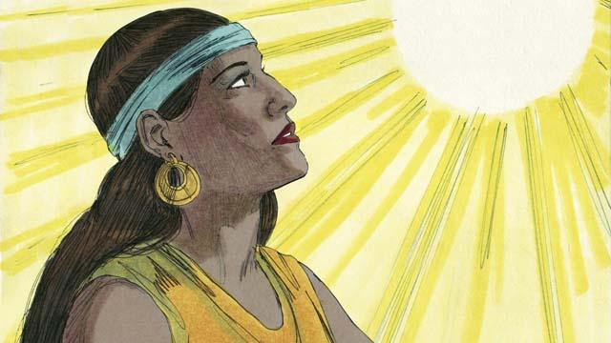
परमेश्वर ने रिबका से कहा, "तू दो पुत्रों को जन्म देगी। उनके वंशज दो अलग-अलग जातियाँ बनेंगे। वे एक दूसरे से लड़ेंगे। परन्तु बड़े पुत्र से उत्पन्न होने वाली जाति को छोटे पुत्र से आने वाली जाति की आज्ञा माननी होगी।"
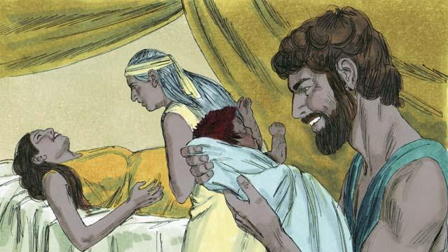
जब रिबका के बच्चों का जन्म हुआ, तो बड़ा पुत्र लाल और रोएँदार था, और उन्होंने उसका नाम एसाव रखा। तब छोटा पुत्र एसाव की एड़ी को पकड़े हुए जन्मा, और उन्होंने उसका नाम याकूब रखा।
उत्पत्ति अध्याय 24:1–25:26 से एक बाइबल की कहानी

